PET EXPERT nature BLOCK EFFECT SHAMPOO

**Lemongrass & eucalyptus**

**CZ**

LEMONGRASS & EUCALYPTUS **SHAMPOO.** Vysoce účinný šampon přírodní řady NATURE obohacený o éterické oleje citrónové trávy a eukalyptu, určený pro všechny druhy psů. Díky svému složení napomáhá snížení rizika napadení zvířete parazity. Navíc čistí, zvlhčuje a zanechává příjemnou bylinkovou vůni na srsti a kůži Vašeho pejska.

**Použití:**

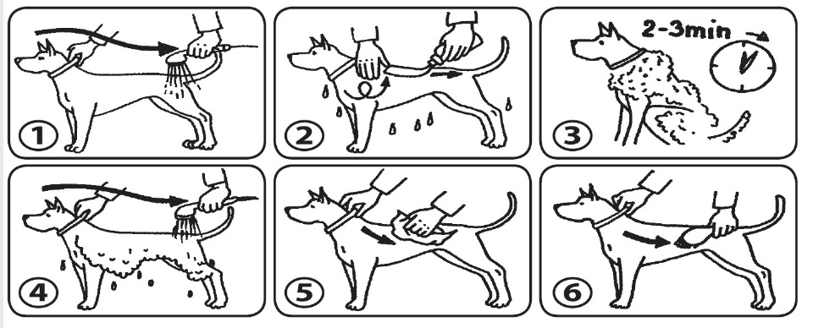

**Upozornění:** Nepoužívejte pro kočky! Dbejte, aby se šampon nedostal psovi do očí, uší a tlamy. Šampon je speciálně upraven na hodnotu pH pokožky psa.

**Skladování:** Při teplotě 5-25 °C. **Výrobní šarže:** na obalu. **Exspirace:** na obalu. Uchovávat mimo dohled a dosah dětí. Odpad likvidujte podle místních právních předpisů.

**Složení:** Aqua, Cocamidopropyl Betaine, Sodium Coco Sulfate, Glycereth-7 Caprylate/Caprate, Glycerin, Lauryl Glucoside, Cymbopogon Winterianus Oil, Eucalyptus Citriodora Oil, Phenoxyethanol, Ethylhexylglycerin, Sodium Chloride, Citric Acid



**Vyrobeno v SR pro držitele rozhodnutí o schválení:**  Nám. Osloboditeľov 75/14, 031 01 L. Mikuláš, Slovenská republika

**Číslo schválení:** 149-22/C

**Distributor v ČR:** TATRAPET CZ, s. r. o., Strojírenská 260/14, 155 21 Praha 5 – Zličín, Česká republika

**CZ -** **VETERINÁRNÍ PŘÍPRAVEK. POUZE PRO ZVÍŘATA.**

**250 ml**

